1. 本地场景功能介绍

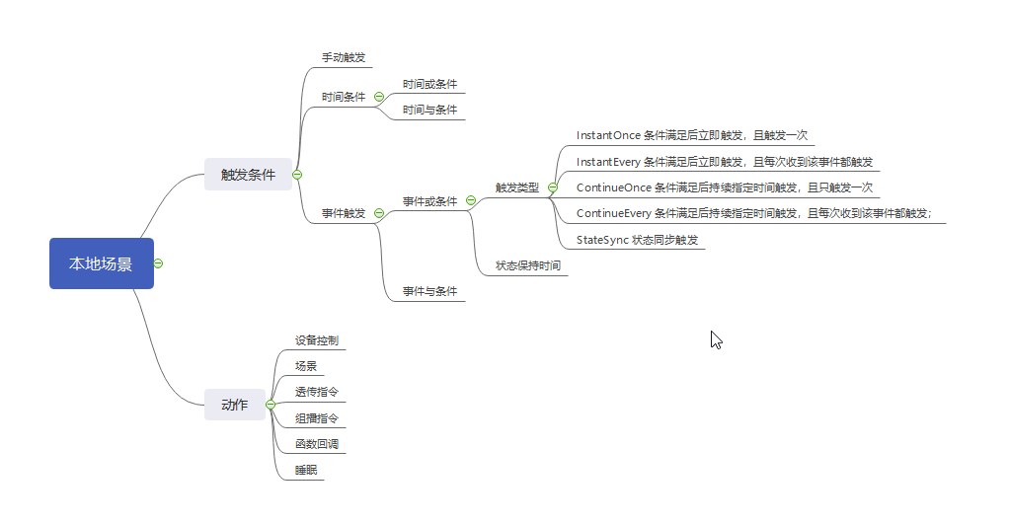

1. 本地场景实现机制

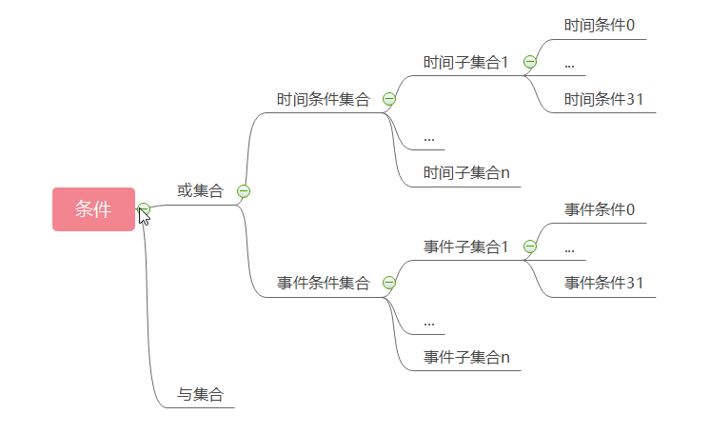

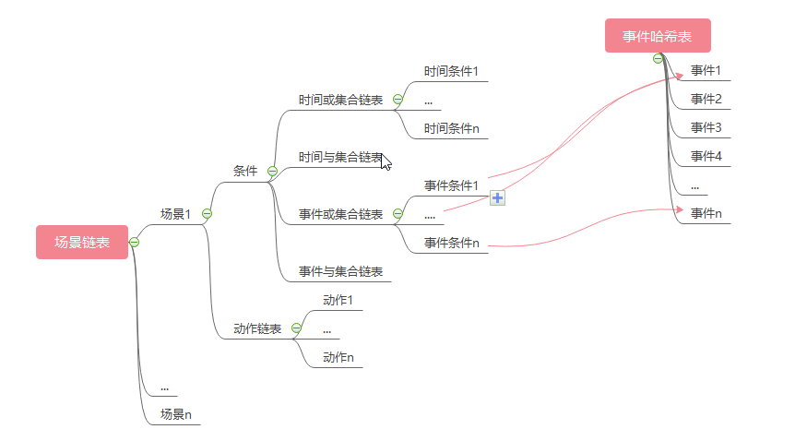

3 状态同步

A 收到触发类型为“StateSync”时，触动状态同步逻辑。

B 首先判断该事件是主动上报还是控制回应。如果是控制回应，则不处理。如果是主动上报则进行下面的处理。

C 遍历该场景下的所有触发类型为“StateSync”的条件，下发同步控制指令，并记录下发的控制指令。将状态存储到数据库中，避免设备重启误触发状态同步逻辑。

D 最后一次下发事件后，事件失效时间内，未收到新请求，则该事件失效，失效的事件将被删除。

E 安全时间内，事件请求多次，则触发保护机制。保护机制内,所有指令将被延迟一定时间发送，在延迟时间内,收到新的请求将替换已有请求。防止重复处理不必要的请求。

